По зову сердца
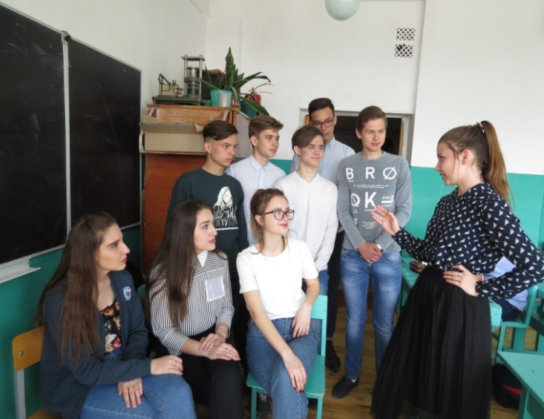
Как часто мы проходим мимо
Мужчин и женщин пожилых,
Отводим взгляд, спешим куда-то
И нам, конечно, не до них
Нас не заботит, как живёт он,
Тот, кто когда-то воевал,
И тот другой, кто на заводе
Все нормы честно выдавал.
А эта бабушка, да Бог с ней,
Живёт одна - тому и быть.
И недосуг нам, что, быть может,
Не в силах пол себе помыть.
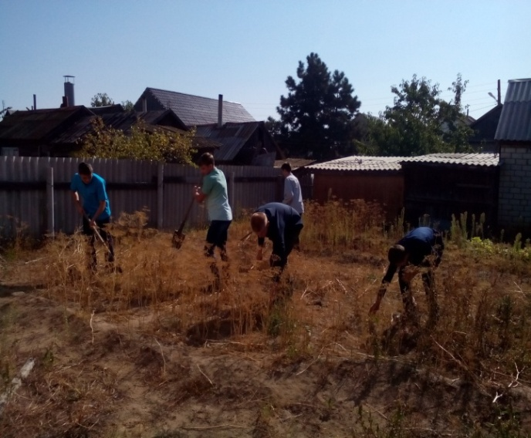
Они не стонут и не просят
Нас ни о чём, но в тайне ждут,
Когда однажды добры люди
С реальной помощью придут…
Вот так появился на свет наш проект,
В чём суть объяснять нужды, видно, нет.
Но все ж, если нужно, могу я сказать,
Что помощь решили мы оказать.
«По зову сердца» проект свой назвали,
Как и положено цели поставили
Субъект – человек, а объект – огород
Участники, ясно, что школьный народ.
Но в поле не воин, как знаем, один
Пошли созывать мы девчат и мужчин.
Мы им рассказали, в чём дело, в чём суть
И мы не ошиблись в ребятах ничуть.
Мы отклик нашли в душах наших ребят,
И проект наш пошёл, прямо скажем, на лад.
Лопаты мы взяли, грабли, совки
И к пожилым дубовчанам пошли,
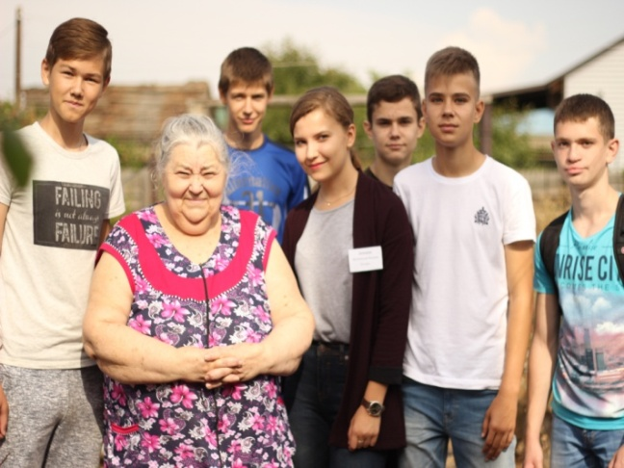
А что было дальше? Догадаться не сложно,
На фото взгляните, коль это возможно.
Мы грядки вскопали,
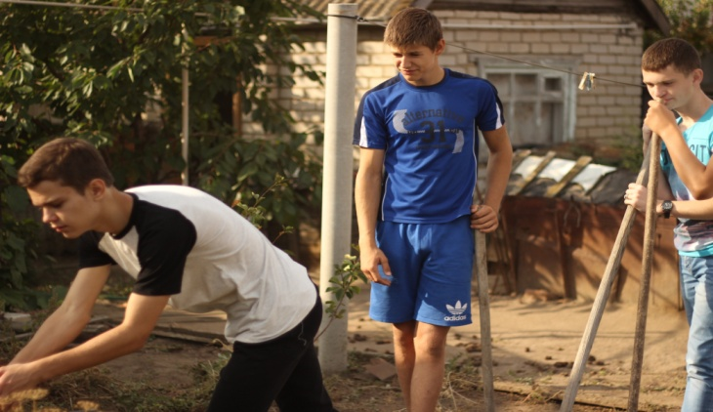
Мы двор подмели
Что нужно связали,
Где нужно убрали
И не устали, ничуть не устали
Проект завершён, и каков результат?
Помощь оказана - раз- это факт.
Два - чистый двор и улыбки людей,
Чувство сплочённости нас, как друзей.
И пусть помогли восьмерым мы с тобой
Здесь счёт не уместен и смысл тут другой.
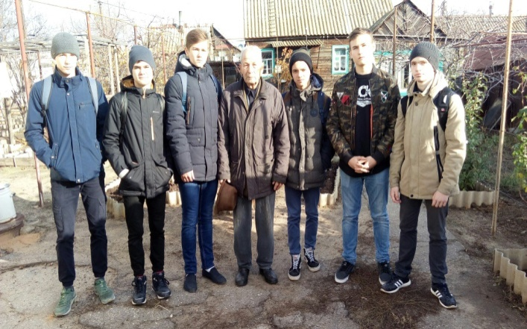

А главное то, что смогли мы понять,
Что будем проект мы свой продолжать.
Что точку сегодня не ставим с тобой
И скоро уже пойдем в дом мы другой.
Пусть с нами в дома придет доброта,
Ведь люди её заслужили сполна,
Пусть знают, что в мире они не одни,
Что рядом есть я, что рядом есть ты.

